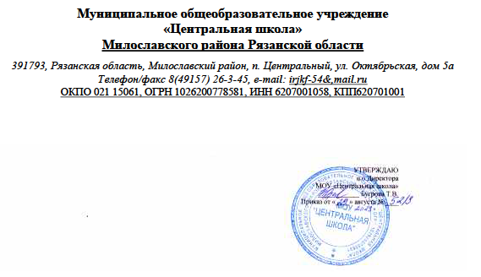

**Аналитическая справка**

**по результатам анкетирования родителей (законных представителей)  
по степени удовлетворенности качеством образовательных услуг  
дошкольных групп МОУ "Центральная школа"** (за сентябрь - декабрь 2023-2024 учебного года)

По итогам начала учебного года было проведено анкетирование родителей (законных представителей) по степени удовлетворенности качеством образовательных услуг.

Основная цель анкетирования: выявить степень удовлетворенности родителей качеством предоставляемых образовательных услуг.

В анкетировании приняло участие 20 семей из 20, посещающих дошкольные группы. Что составляет 100%. Родителям была предложена анкета, состоящая из 12 вопросов.

Результат анализа заполненных анкет показал следующее:

**Количественные результаты по ответам родителей представлены в таблице.**

|  |  |  |  |  |  |
| --- | --- | --- | --- | --- | --- |
| №**п/п** | **Вопрос анкеты** | **всего**  **ответивших** | **«ДА»** | **«НЕТ»** | **«затрудняюсь ответить»** |
| 1. | С удовольствием ли Ваш ребенок посещает детский сад? | 20 | 18 | 0 | 2 |
| 2 | Удовлетворены ли Вы качеством организации воспитательно­образовательного процесса в Вашей группе? | 20 | 19 | 0 | 1 |
| 3 | организацией питания | 20 | 20 | 0 | 0 |
| 4 | занятий с детьми | 20 | 20 | 0 | 0 |
| 5 | проведением прогулок | 20 | 20 | 0 | 0 |
| 6 | Вы спокойно работаете, когда Ваш ребёнок находится в детском саду? | 20 | 20 | 0 | 0 |
| 7 | Регулярно ли Вас информируют о том, как Ваш ребенок живет в детском саду? | 20 | 20 | 0 | 0 |
| 8 | Своевременна и достаточна ли для Вас наглядная информация о жизни детей и вашего ребенка в группе? | 20 | 20 | 0 | 0 |
| 9 | Имеете ли Вы возможность получить конкретный совет или рекомендации по вопросам развития воспитания вашего ребенка? | 20 | 20 | 0 | 0 |
| 10 | Как Вы считаете, созданы ли в детском саду условия для безопасного нахождения ребенка? | 20 | 19 | 0 | 1 |
| 11 | Можно ли сказать, что сотрудники детского сада внимательно относятся к Вашему ребенку? | 20 | 20 | 0 | 0 |
| 12 | Удовлетворяет ли Вас уровень и содержание образовательной работы с детьми в дошкольном учреждении | 20 | 20 | 0 | 0 |

По результатам анкетирования была выявлена степень удовлетворенности потребителя качеством предоставляемых образовательных услуг. В целом, по мнению родителей (законных представителей), дошкольные группы полностью удовлетворяет их запрос (98 %) на образовательные услуги для детей дошкольного возраста.

Анкетирование позволяет сделать следующие выводы:

1. Участников образовательного процесса существующая система работы удовлетворяет. Она оправдывает их потребности и ожидания.
2. Родители доверяют воспитателям, сложившейся системе воспитания и образования в детском саду.
3. Педагоги достаточно информируют родителей о целях, задачах, содержании и формах образовательной деятельности.

В целом на основании результатов анкетирования деятельность дошкольного учреждения по оказанию муниципальной услуги по представлению дошкольного образования можно считать «удовлетворительной»

В целях повышения качества предоставляемых услуг дошкольного образования в дошкольных группах необходимо провести следующую работу:

1. Продолжить пополнение развивающей предметно - пространственной среды групп.
2. Доводить до каждого родителя рекомендации по вопросам развития ребенка .
3. Информировать родителей о безопасном пребывании в дошкольных группах.

Продолжить работу по благоустройству прогулочного участка с привлечением родителей.

Довести до родителей итоги анкетирования в процентном соотношение.

**Анкета для родителей (законных представителей)  
по степени удовлетворенности качеством образовательных услуг  
в дошкольных группах МОУ "Центральная школа", за сентябрь - декабрь 2023г.**

(поставьте V в строке выбранную Вами оценку)

|  |  |  |  |  |
| --- | --- | --- | --- | --- |
| №**п/п** | **Вопрос анкеты** | **«ДА»** | **«НЕТ»** | **«затрудняюсь ответить»** |
| 1. | С удовольствием ли Ваш ребенок посещает детский сад? |  |  |  |
| 2 | Удовлетворены ли Вы качеством организации воспитательно­образовательного процесса в Вашей группе? |  |  |  |
| 3 | организацией питания |  |  |  |
| 4 | занятий с детьми |  |  |  |
| 5 | проведением прогулок |  |  |  |
| 6 | Вы спокойно работаете, когда Ваш ребёнок находится в детском саду? |  |  |  |
| 7 | Удовлетворяет ли Вас содержание развивающей пространственно-предметной среды (плакаты, пособия, игры) в дошкольной образовательной организации, которую посещает Ваш ребенок? |  |  |  |
| 8 | Своевременна и достаточна ли для Вас наглядная информация о жизни детей и вашего ребенка в группе? |  |  |  |
| 9 | Получаете ли вы информацию о режиме работы: часы работы, праздники, не рабочие дни. |  |  |  |
| 10 | Как Вы считаете, созданы ли в детском саду условия для безопасного нахождения ребенка? |  |  |  |
| 11 | Можно ли сказать, что сотрудники детского сада внимательно относятся к Вашему ребенку? |  |  |  |
| 12 | Удовлетворяет ли Вас уровень и содержание образовательной работы с детьми в дошкольном учреждении |  |  |  |